SDB-Moçambique
01 de Jeneiro 2009 - n..º 107

Visitadoria Maria Auxiliadora
_________________________________________________________________________

Maria Grazia
A voluntária Maria Grazia trabalhou este ano em Inharrime. No dia 9 de Novembro a comunidade Dom Bosco de Maputo manifestou-lhe o seu agradecimento pelo relevante serviço que prestou.
Maria Grazia agradeceu na boa noite, dizendo: “Estou feliz por ter colaborado com os salesianos, os alunos, a comunidade educativa. Queria ter feito mais. Desejo que a nossa vida tenha sempre um dia novo, no amor e na vida espiritual. Muito obrigada a todos”.
Antes de partir respondeu a algumas perguntas:

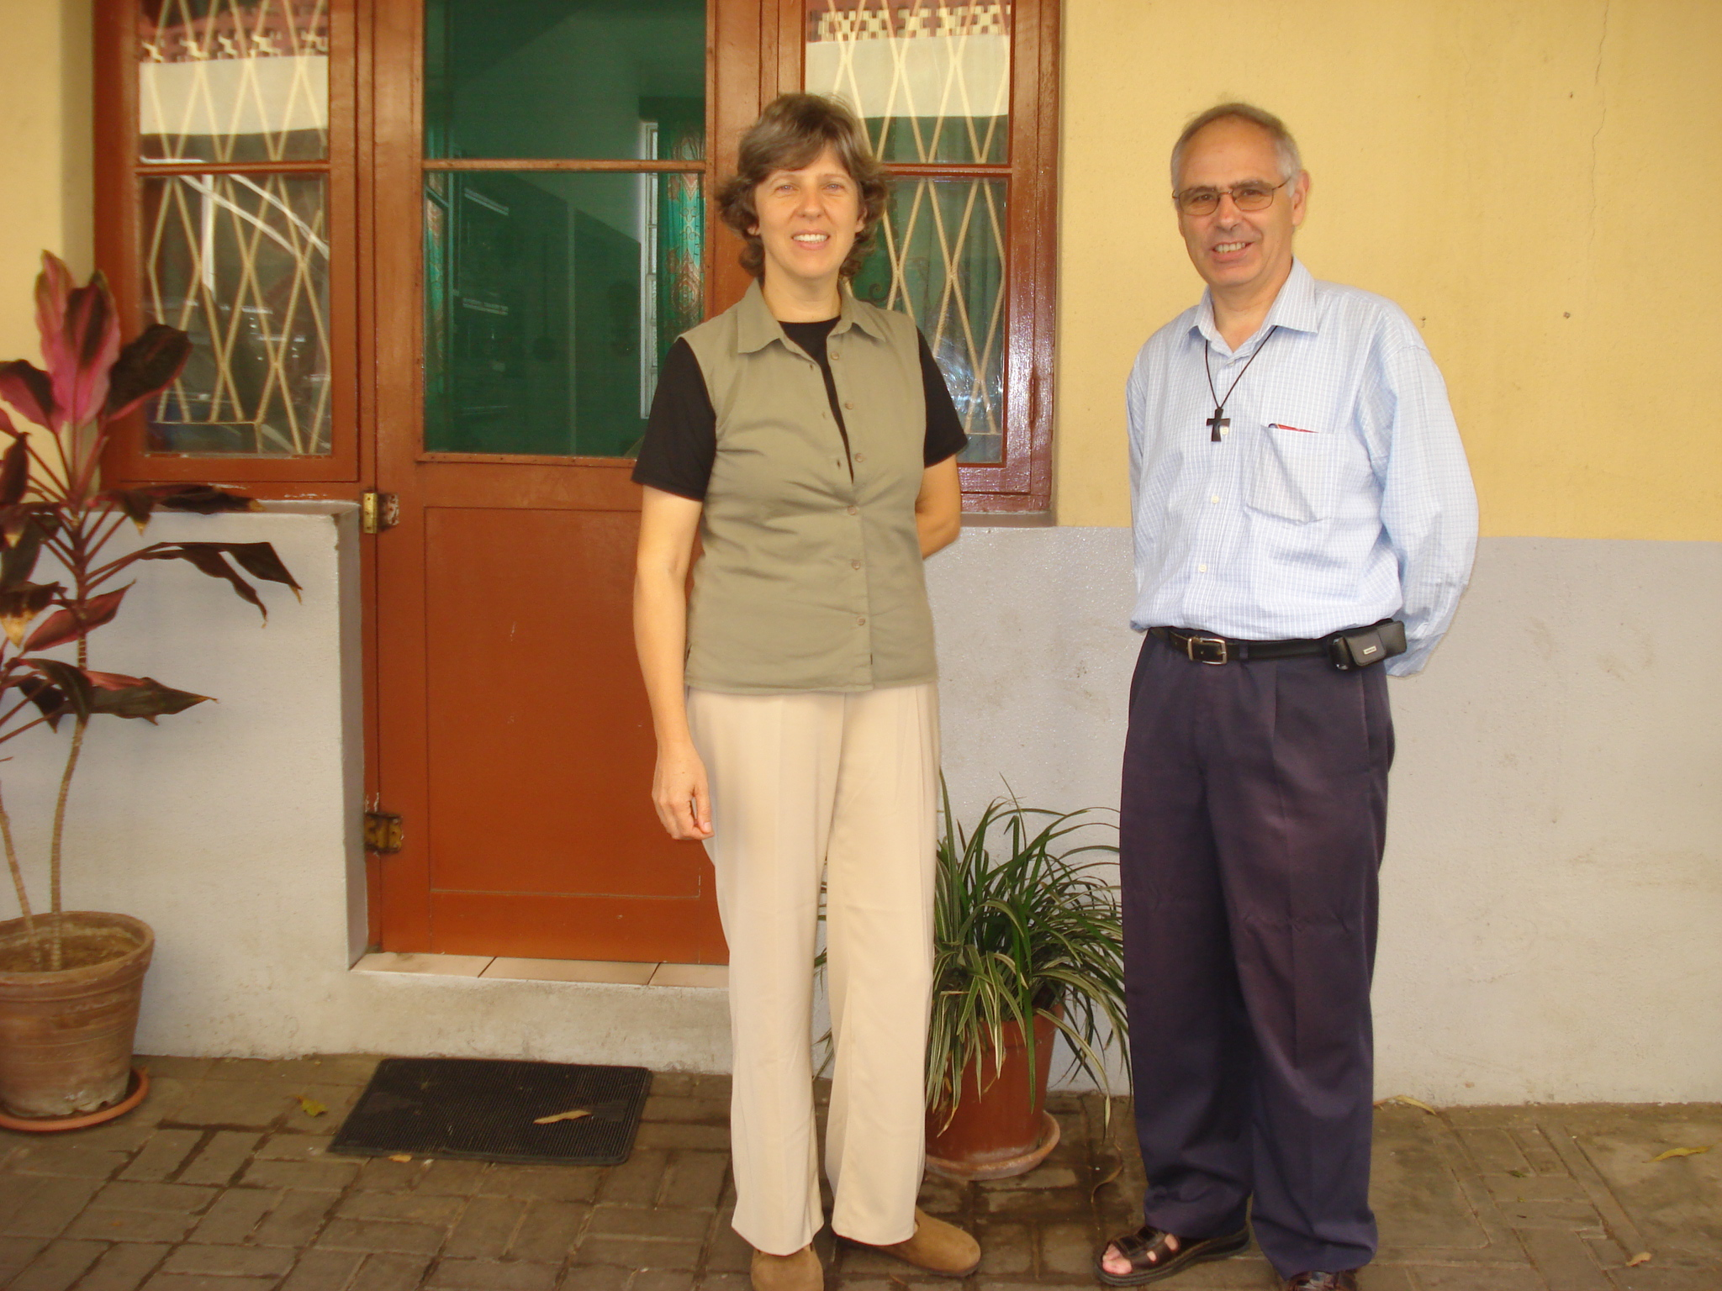
- Maria da Graza, onde trabalhou como voluntária nestes últimos anos?
- Eu já trabalhava em Moçambique há cinco anos, numa escola técnica de Zambeze, da congregação dos Deonianos. Depois, conheci os salesianos de Moçambique nos encontros nacionais para directores de escolas técnicas. Ofereci-me para os ajudar. Cheguei a Inharrime em Fevereiro deste ano 2008.
- A que se dedicou em Inharrime?
- Mesmo tendo eu formação pedagógica e sendo professora, os salesianos pediram-me um serviço de economato, de administração. Dei a minha colaboração nessa área.
- Fazia também outras actividades?
- Atendi os alunos quando estavam doentes, se precisavam de ir ao hospital, nos pequenos acidentes das máquinas; por vezes bastava um simples chá, outras vezes precisavam de alguma ajuda, e mesmo de sentirem a estima de alguém.
- Por que tem amor a esta terra e a esta juventude...
- Moçambique é uma terra muito bonita, com grandes recursos; o primeiro está nas pessoas. Desejo que tenham capacidade para crescer. Muitos jovens pedem para estudar.... Uma base muito boa para ajudar neste campo. Procuramos animar. Às vezes os sonhos deles são maiores do que eles... Olhando para as universidades, vemos que não podem receber todos os candidatos. A nossa missão é de continuar a sonhar, confiar, ter esperança no futuro. Esperança de tipo humano e Esperança de novidade de vida com sentido sobrenatural.
- Que diria a outros voluntários?
- Voluntariado! Experiência que outros possam fazer: muito bonita, muito forte, ir à essência, ultrapassar o que é inútil. Não ficar abafado com as nossas coisas de interesse passageiro. Ver as coisas essenciais e os valores da vida.
- Sentiu dificuldades?
- As dificuldades são de comunicação, de relação com pessoas de outras culturas, falta de alguns hábitos, de meios materiais. Isso permite-nos saborear a vida no sentido de que se lhes dá alegria. Por vezes, um simples papel já agradecem com muito carinho... Saborear a vida ... viver a vida no sentido pleno do Evangelho e humano...

História salesiana - Santuário de Dom Bosco em Brasília

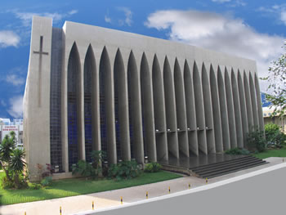
No dia 30 de Agosto de 1883, (há 125 anos), Dom Bosco teve um sonho em que viu um grande planalto entre o paralelo 15 e 20 num lugar deserto (do Brasil). “Aqui surgirá a terra prometida ... que levará ao mundo grandes riquezas”, ouviu ele dizer; e quis que se levantasse aí uma capela, a primeira presença salesiana no Brasil.
Em 1956, por ordem do presidente do Brasil Kubitschek, começou a construção da nova capital do Brasil, sobre o paralelo 16. Foi inaugurada em 1960.
Em 1963 foi construído o novo santuário a Dom Bosco, que surge no centro da cidade, exactamente no paralelo 15, num recinto de 10.000 quadrados.
A igreja é constituída por 80 colunas de 18,50 metros de altura que terminam em cima com arcos góticos.
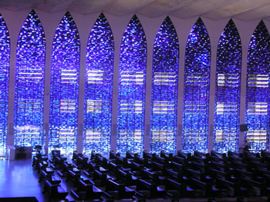
Nos quatro lados foram colocados vitrais de Murano, que variam a tonalidade conforme a luz externa. A experiência visual é belíssima, com uma sensação de paz, leveza e profunda espiritualidade.
A estátua de Dom Bosco foi benzida por João Paulo II por ocasião da sua visita em Junho de 1980.
Brasília está ligada para sempre a Dom Bosco através daquele sonho misterioso... Ao benzer esta imagem presto uma sentida homenagem de veneração ao querido santo dos jovens, pai de intrépidas missões, eleito padroeiro desta capital.

Leitores agradecem
Acabei agora de ler o SDB - Moçambique que me enviaste.... Quero realçar o sentimento de família que aquelas páginas me despertaram. Quer porque ao recebê-lo me senti envolvido na família, quer porque todo o seu conteúdo revela aquele estilo verdadeiramente bosquiano.
Estarei "presente" nos DIAS GRANDES da ordenação do Filipe Ajuda e do Manuel Catonda, a quem saúdo, de maneira especial, e na ACÇÃO DE GRAÇAS DA FAMÍLIA SALESIANA DE MOÇAMBIQUE pelos aniversários de profissão religiosa e ordenação sacerdotal. Aquele abraço muito fraterno do (Nota: carta escrita antes da ordenação sacerdotal de Filipe Ajuda)
Júlio Geraldes, Porto

Agradeço a revista mensal que me enviaste....
A vida surpreende-nos com as maravilhas infinitas de Deus criador e Senhor Supremo. Bendito seja Ele pela obra missionária de todos os Salesianos que dedicam toda a sua vida à prática da caridade e à partilha da sabedoria e dão o seu apoio para que as comunidades africanas se sintam irmanadas em Cristo Jesus. Um abraço do amigo.
Albano Viseu, Mirandela

Sempre agradecido e admirado, padre António.
Não me apague da lista dos destinatários do Boletim!
Em dom Bosco, P. Guillermo

Querido Pe. Antonio. É um prazer muito grande saudá-lo.Agradeço o informativo SDB-Moçambique....Cheguei de Nairobi, mas sem malas. Paciência. Um abraço com muita amizade.
Filiberto

tentei responder as perguntas da segunite maneira
1. Título da festa. gratidão "festa de S Domingos Savio"
2. Quando foi Sabado 8 de novembro
3. Como foi preparada: Tivemos Missa, actidades culturais( teatro Domingos Savio hoje) concurso "quem sabe sabe " sobre a vida de Domingos Savio e terminamos com um almoço para todos
4. Algum pensamento dito na celebração da eucaristia, se a festa teve eucaristia.O Pe. Pierre na sua humilia falou da santidade juvenil... dizendo é possivel jovens e adolescente de Inharrime serem santo ... basta fazerem bem o que vos compete fazer.
5. Se teve autoridades presentes...director da escola e as FMA representada pela Irma Albertina
6. Como se sentiram os alunos..sntiram-se muito contente e envolvidos na preparaçao da festa.
7. E outras indicações além do que sugerem estas perguntas. Foi lindo ao ver os alunos dedicados em prepar as respostas para participar no concurso sobre a vida de Domingos savio.
8 Uma ou duas fots mais significativas. Infelizmente nestas correria fiquei sem a maquina de fotografia ali percebi aquele grande proverbio do Pe Jose Maria como mestre dos noviço dizia "quem muito abarca pouco aperta" esqueci a maquina em alguns lugares e nunca mais encontrei, isto foi na vespera da festa e o padre director a precisar da maquina mas eu nao encotrava fiquei desorientado. Dado que era uma maquina de muito dinheiro e como posso encontrar uma maquina daquela... somente Deus é que sabe. Bom estas ultimas palavras é uma partilho que estou a fazer com senhor padre que apesar dos momentos altos da vida demonio tambem procura a sua maneira para estragar a vida dos filhos de Deus.forte abraçoAntonio Ernesto (inharrime)

Pe. António:
Obrigadíssimo pelo envio do Boletim dos Salesianos de Mocambique.
Bonito. Boas novas, e fotografias com faces e rostos muito queridos.
Espero que o Pe. Fabrizio se encontre bem em Moçambique e possa trabalhar com alegria.
Imagino as actividades do encerramento do ano pastoral!...
Gostaria de saber se você pode conseguir o formato electrónico dos livrinhos do discernimento. Gostaria de os traduzir para Inglês para acompanhar na pastoral vocacional desta parte do mundo....Há aqui rapazes que gostariam de se fazer salesianos...mas não têm guia...Eu estou a apoiar essa pastoral.
Pe. Tito
(Nota: o pedido foi atendido).

Caro Pe. António
Além de o saudar ... aproveito para lhe dizer que no passado dia 25 de Outubro celebrámos a Missa da catequese em torno das Missões. O Ofertório é para Moçambique. Rendeu 284,28. Vou enviar ao Pe. Pinhal para o creditar na conta de Moçambique....
Recebemos o SDB Novembro. Muito bem feito e com boas notícias.
Pe. Simão

Namaacha
Festa da Gratidão
“Deus charitas est” é a primeira Encíclica de Bento XVI, mostrando Deus com o seu rosto de amor. Isto disse o Provincial, na festa do Noviciado, celebrada no dia 20 de Novembro.
O ambiente festivo, com música de ambiente a receber os convidados, deu o tom a este dia, bem preparado pela comunidade.
O acto começou com a Eucaristia, presidida pelo superior da Visitadoria P. Manuel Leal, acompanhado pelo P. André Kazembe, P. Francisco Lourenço, P. Júlio Rosa, P. António Gonçalves. Música, órgão, pelo Nelito Manuel, batuque por uma animadora abrilhantaram o acto.
Durante a homilia o P. Manuel Leal animou os participantes no amor de Cristo manifestado no seu Coração, que nos leva a amarmos os irmãos de forma activa, cuidando da pastoral com os jovens.
Participaram também na festa animadores do Centro juvenil, representantes da Comunidade Germantine, familiares de salesianos, nomeadamente de Benedito Simone.
Outro momento familiar foi o almoço em forma de self service. De notar a gentileza dos noviços que se prontificaram em ir pessoalmente servir os salesianos mais afastados da mesa.
Os números de convívio, apresentados pelo noviço ........ , meteram canto, dança, viola, e o rataplan tradicional do P. Júlio Rosa.
Palavras acolhedoras do P. Kazembe mostraram o agrado pela presença dos convidados, pela estima representada nessa presença.
E em bom humor “passou a bola” ao P. Leal, que encerrou dizendo: “É a nossa família. Importa dar passos. Experiência de comunhão. Dom Bosco ensina-nos a sonhar. O Noviciado é o centro da Visitadoria. É bom estar com pessoas ligadas a esta comunidade, partilhando as nossas preocupações. Vamos celebrar 150 anos da Congregação, fundada por Dom Bosco com os jovens animadores”
“Obrigado, Senhor, Aleluia, khanimabo hosi” foi o canto final deste agradável convívio, que deixou adivinhar as esperanças de salesianos jovens na continuação de Dom Bosco hoje.

